Poniedziałek 15.06.2020r.
Temat dnia “W piaskownicy”
- Rozmowa na temat zachowania się w piaskownicy.
- Jak należy bawić się w piaskownicy?
- Jak należy zachowywać się w piaskownicy?
- Czego nie należy robić, jeżeli chcemy, by inni się z nami bawili?
- Czy przyjemniej jest bawić się z kolegą, czy samemu?
- Słuchanie opowiadania E. Pałasz “Jak Wojtek szukał przyjaciela”
E. Pałasz Jak Wojtek szukał przyjaciela
Pewien chłopczyk, Wojtuś, nie miał kolegów. Po prostu nie wiedział, jak ich znaleźć. Co tu robić? Myślał, myślał, aż wymyślił. Podejdzie do chłopaka i z całej siły go uderzy. Chłopiec zobaczy, jaki Wojtuś jest silny, i się zaprzyjaźni. Jak pomyślał, tak zrobił. Ale chłopiec się rozryczał, a potem Wojtek za karę dwa dni nie chodził na podwórko.
Wymyślił następny sposób. Podejdzie do chłopca i zabierze mu zabawkę. Chłopiec pomyśli, że Wojtuś też chce się bawić, i zostaną przyjaciółmi. Ale tamten chłopiec powiedział: „Nie przeszkadzaj” i chciał odebrać swoją koparkę. Ponieważ Wojtek nie chciał oddać, zaczęli się sypać piaskiem, a potem Wojtek nie oglądał telewizji przez dwa dni.
Wojtek wymyślił trzeci sposób. Weźmie swoją najładniejszą zabawkę, nowy samochód terenowy, jak prawdziwy, tylko mniejszy, i będzie się bawił. Tamten chłopiec też będzie chciał się pobawić i zostaną przyjaciółmi. No i szło całkiem dobrze, chłopiec szalał z dżipem po całej piaskownicy, ale Wojtek nagle się rozmyślił i zabrał swoją zabawkę. Tamten się obraził i zdzielił Wojtusia koparką. Wojtuś oddał, i tym razem nie jadł słodyczy przez dwa dni.
I znowu Wojtek nie miał przyjaciela. Nie to nie. Poszedł zjeżdżać na zjeżdżalni. Zjeżdża, aż tu mu coś wylądowało na głowie. Usłyszał głośny śmiech. To jakaś dziewczynka pędzi za nim i chce go prześcignąć. O nie! Wojtek pierwszy dopadł drabinki, pierwszy się wspiął, pierwszy zjeżdża, ale ona nie czeka, tylko za nim.
I znowu ma ją na głowie.
Wojtek, niewiele myśląc, za nią i teraz on jej na głowę. A ta się śmieje, mało nie pęknie, i woła:
– Ale super! Jak się nazywasz? Bo ja Kalinka!
– A ja Wojtek! Kto pierwszy w piaskownicy?
– Ja!
– Nie, właśnie, że ja!
W piaskownicy razem budowali zamek, ale Kalinka potem zaczęła robić dołek i trochę się pokłócili, co większe: dołek czy zamek. Na szczęście tak się pchali, że zamek się zrobił całkiem malutki, a dołek zniknął, więc zaczęli się śmiać. No i jeszcze trochę sobie pobiegali naokoło wszystkich dzieci, wrzeszcząc wniebogłosy i trzeba było iść do domu. Szkoda. Odtąd Wojtek bawił się z Kalinką. I do tego przestał szukać przyjaciela. Jak myślisz, dlaczego?
- Rozmowa na temat opowiadania.
- - Jak Wojtuś szukał przyjaciela?
- - Czy dobrze robił? Czy tak należy bawić się z innymi dziećmi?
- - Jak poznał Kalinkę?
- - Czy ona jest jego przyjacielem?
3. Zabawa ruchowo - naśladowcza “Na podwórku”.
- Rodzic podaje nazwy zabaw, w które można bawić się na podwórku, a dziecko naśladuje te zabawy. Np. zabawa w piaskownicy, jazda na rowerze, bieganie.
4. Pokoloruj obrazek.
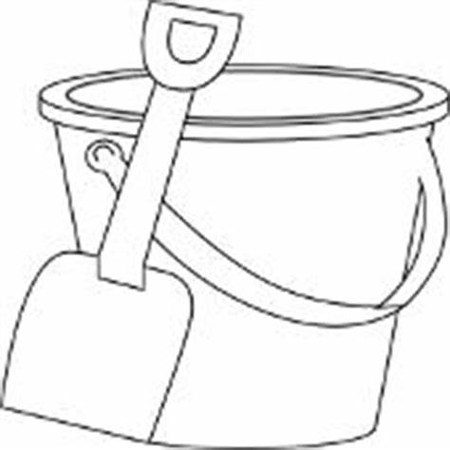
Wtorek 16.06.2020r.
Temat dnia: “Liczymy babki”
- Babki z piasku - ćwiczenia w liczeniu (zadanie to można wykonać również w domu, mając piasek kinetyczny, bądź same foremki do piachu). Dziecko wraz z rodzicem wychodzą do piaskownicy. Dziecko wybiera sobie foremkę do piachu (będąc w domu i nie mając piachu, dajemy dziecku 4 foremki). Rodzic wydaje polecenia a zadaniem dziecka jest zilustrowanie ich za pomocą babek z piasku i podaje wynik.
- Zrób cztery babki (nie mając piachu: połóż cztery foremki). Policz je głośno. Usuń dwie babki. Ile babek ci zostało? Policz je.
- Zrób dwie babki. Policz je głośno. Dorób jeszcze dwie babki. Ile masz razem babek? Policz je.
- Zrób trzy babki. Policz je głośno. Usuń jedną babkę. Ile babek ci zostało? Policz je głośno.
2. Dla chętnych:
Jak wykonać piasek kinetyczny:
https://www.youtube.com/watch?v=rs68nsQ5v0I
https://www.youtube.com/watch?v=G4S2gv8f2S8

3.Pokoloruj obrazek.
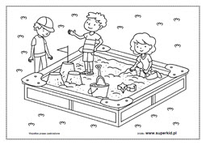
Środa 17.06.2020r.
Temat dnia: “Z motylem na głowie”
- Rysowany wierszyk “Motylek”
https://www.youtube.com/watch?v=kZ9yZ72-3vw
- Posłuchajmy. Zaśpiewajmy😊
https://www.youtube.com/watch?v=Cdi_b4-htWo
- Malujemy farbami motylka?
Czwartek 18.06.2020r.
Temat dnia: “Skacząca piłka”
1. Ćwiczenia artykulacyjne.
Rodzic mówi, a dziecko wykonuje ćwiczenia:
- Podnieś jedna rękę, wyprostowaną, do góry i wdychaj powietrze nosem. Potem opuszczaj rękę i wydychaj powietrze.
To samo ćwiczenie powtarzamy z drugą ręką.
- Udawaj, że uciszasz zabawki, które zachowują się głośno : ciii... ciii...ciii...
- Nadgryzaj lekko zębami górną wargę, a potem - dolną.
- Nadymaj policzki, a potem szybko wypuszczaj z nich powietrze.
2. Słuchanie fragmentu wiersza Doroty Gellner ,,Piłka".
Po cichutku, po kryjomu
wyskoczyła piłka z domu.
Hop! Hop! W górę! W dół!
Przeskoczyła świata pół.
Zatrzymała się pod płotem,
zatańczyła z burym kotem.
Hop! Hop! Raz i dwa!
Obudziła złego psa. (...)
3. Rozmowa na temat wiersza.
- O czym jest wiersz?
- Co zrobiła piłka?
- Gdzie się zatrzymała?
- Pokaż ręką w górę, a potem - w dół, tak jak skakała piłka.
4. Zabawa ruchowa z elementem podskoku - ,,Skacząca piłka".
Dziecko naśladuje skaczącą piłkę: szybko, a potem - wolno.
5. Praca plastyczna - ,,Piłka".
Rodzic rysuje koło na kartce formatu A4. Dziecko obrysowuje kontury piłki suchym pędzelkiem, a potem maluje go farbą. Ozdabiamy piłkę wg własnego pomysłu.

Piątek 19.06.2020r.
Temat dnia: “Co jest na naszym podwórku?”
- Rozwiązywanie zagadek słowno- obrazkowych
- Rodzic czyta zagadkę, a zadaniem dziecka jest podanie prawidłowej odpowiedzi:
Co kopie, chociaż nie ma nóg?
Będziesz nią ogród skopać mógł. /łopata/
Na patyku zębów rządek,
znają je na pewno dzieci.
Służą do równania grządek,
i do uporządkowania śmieci. /grabie/
Leci z niej woda
przez sito blaszane.
Jaka to wygoda
już kwiatki podlane! /konewka/
Tym dziwnym pojazdem na jednym kole
Wozi ogrodnik narzędzia na pole. /taczka/

- Zabawa przy piosence "Motyle"
https://www.youtube.com/watch?v=A3JEJqsP5P4
- ,, Pan ogrodnik" - kolorowanie obrazka kredkami / dla chętnych
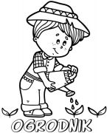

https://www.e-kolorowanki.eu/zawody/ogrodnik-kolorowanki-dla-dzieci/

